Nom commun : Heliotrope  Genre : Heliotropium  Espèce : Peruvianum  Famille : Borraginacées  Utilisation : mix-bor - massifs  Hauteur : 20-30 cm  Distance plantation : 30 cm  Exposition : ensoleillée  Floraison: juillet à octobre  Multiplication : semis  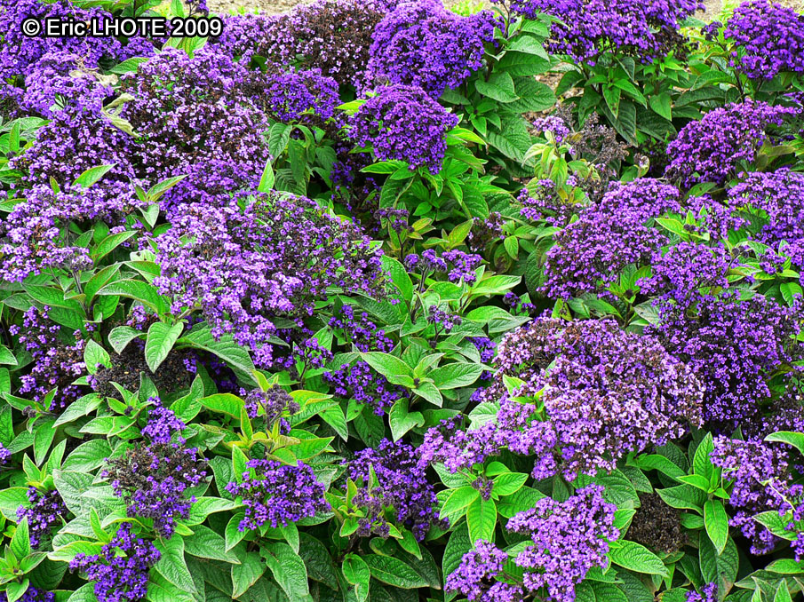 | Nom commun : Choux décoratif  Genre : Brassica  Espèce : Oleracea  Famille : Brassicacées  Utilisation : massifs - mosaiculture  Hauteur : 30-50 cm  Distance plantation : 50 à 60 cm  Exposition : toutes  Floraison: décoration septembre à mars  Multiplication : semis  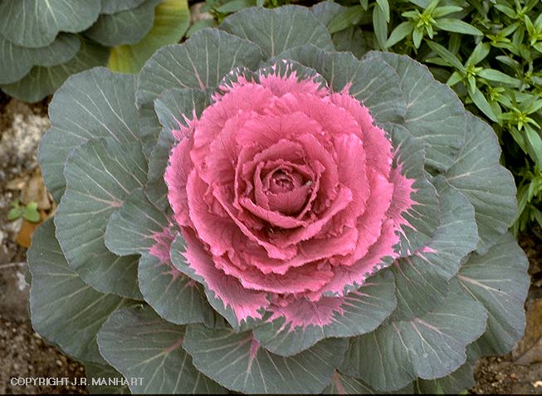

Nom commun : Cléome  Genre : Cleome  Espèce : Gigantea  Famille : Capparidacées  Utilisation : mix-bor - massif  Hauteur : 1 m à 1.2 m  Distance plantation : 30 à 50 cm  Exposition : chaud et ensoleillée  Floraison: juin aux gelées  Multiplication : semis  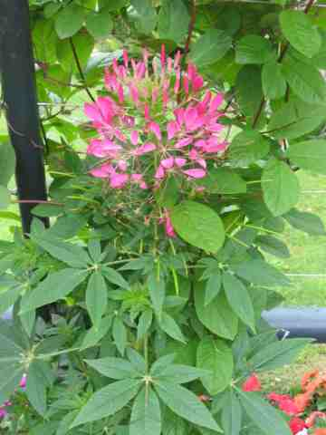 | Nom commun : Ipomée  Genre : Volubilis  Espèce : Hybride  Famille : Convolvulacées  Utilisation : palissade – pergola - tonnelle  Hauteur : 4 à 5 m  Distance plantation : 60 cm à 100 cm  Exposition : plein soleil  Floraison: juillet à octobre  Multiplication : semis  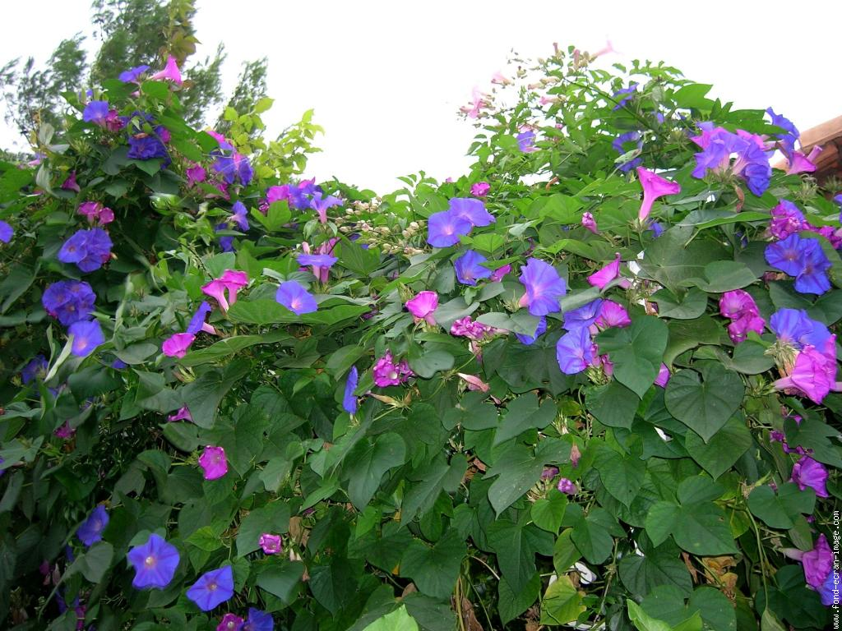

Nom commun : Ricin  Genre : Ricinus  Espèce : Communis « sanguineris »  Famille : Euphorbiacées  Utilisation : massif  Hauteur : 1.5 m à 2 m  Distance plantation : 1 m  Exposition : chaud et ensoleillé  Floraison: juin à octobre  Multiplication : semis  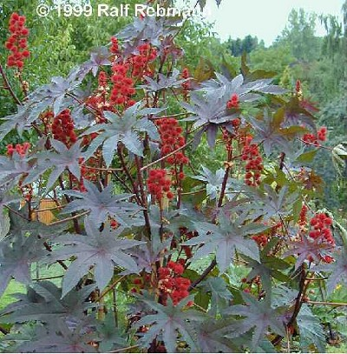 | Nom commun : Géranium odorant  Genre : Pelargonium  Espèce : Odorantus  Famille : Geraniacées  Utilisation : jardinière - massif  Hauteur : 30 cm à 60 cm  Distance plantation : 20-30 cm  Exposition : soleil  Floraison: juin à octobre  Multiplication : semis - bouturage  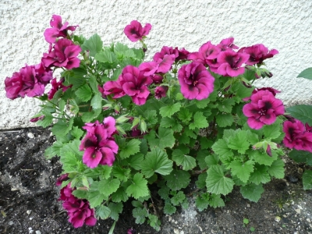

Nom commun : Géranium zonale  Genre : Pelargonium  Espèce : Hybride hortorum  Famille : Geraniacées  Utilisation : jardinière  Hauteur : 30 à 50 cm  Distance plantation : 20 à 25 cm  Exposition : ensoleillée  Floraison: juin à octobre  Multiplication : boutures - semis  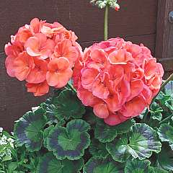 | Nom commun : Sauge bleu  Genre : Salvia  Espèce : Farinacea  Famille : Lamiacées  Utilisation : massifs  Hauteur : 50 à 70 cm  Distance plantation : 30 cm  Exposition : ensoleillée  Floraison: juin à octobre  Multiplication : semis  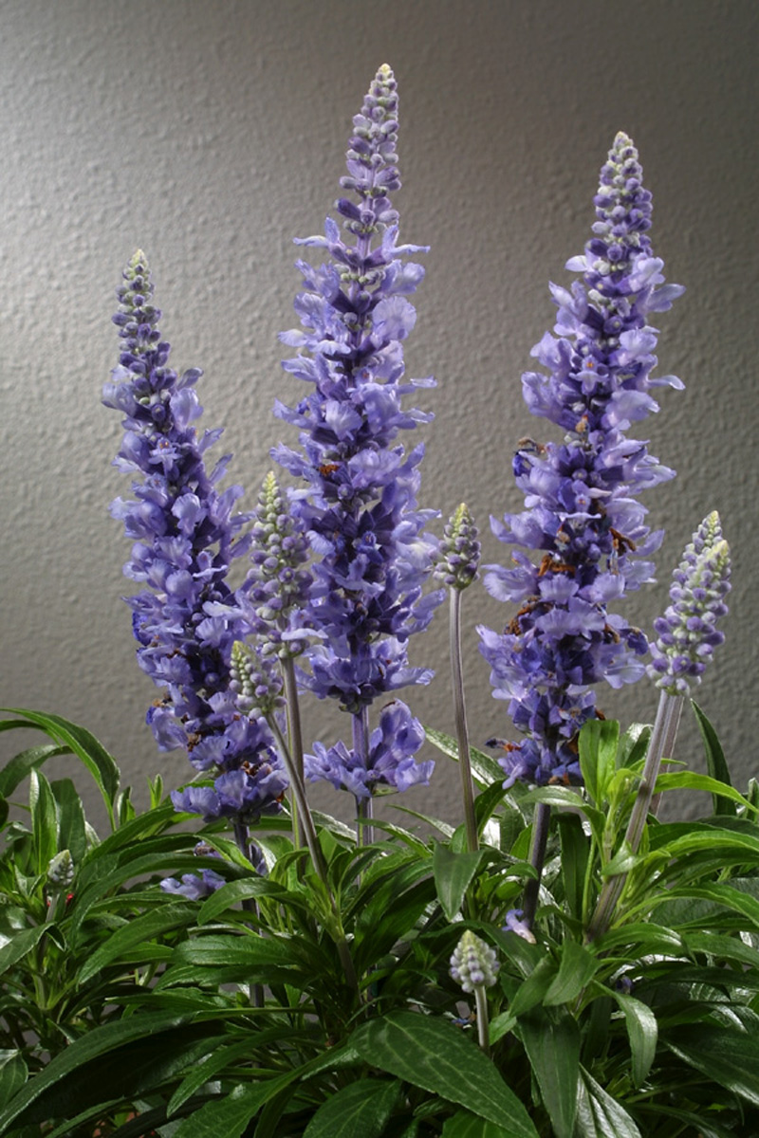

Nom commun : Sauge rouge  Genre : Salvia  Espèce : Majus  Famille : Lamiacées  Utilisation : massif  Hauteur : 20 à 35 cm  Distance plantation : 25 à 35 cm (selon variété)  Exposition : chaud et ensoleillé  Floraison: juin à octobre  Multiplication : semis  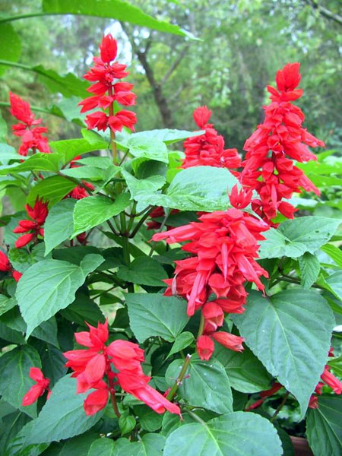 | Nom commun : Coleus  Genre : Coleus  Espèce : Blumei  Famille : Lamiacées  Utilisation : bordures  Hauteur : 30 à 40 cm  Distance plantation : 30 cm  Exposition : mi-ombragé  Floraison: insignifiante  Multiplication : semis  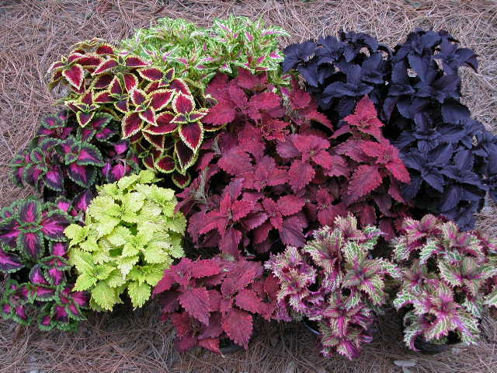

Nom commun : Molucelle ou Clochette d’Irlande  Genre : Molucella  Espèce : Laevis  Famille : Lamiacées  Utilisation : mix-bor - massifs  Hauteur : 50 à 70 cm  Distance plantation : 30 cm  Exposition : ensoleillée  Floraison: juin à octobre  Multiplication : semis  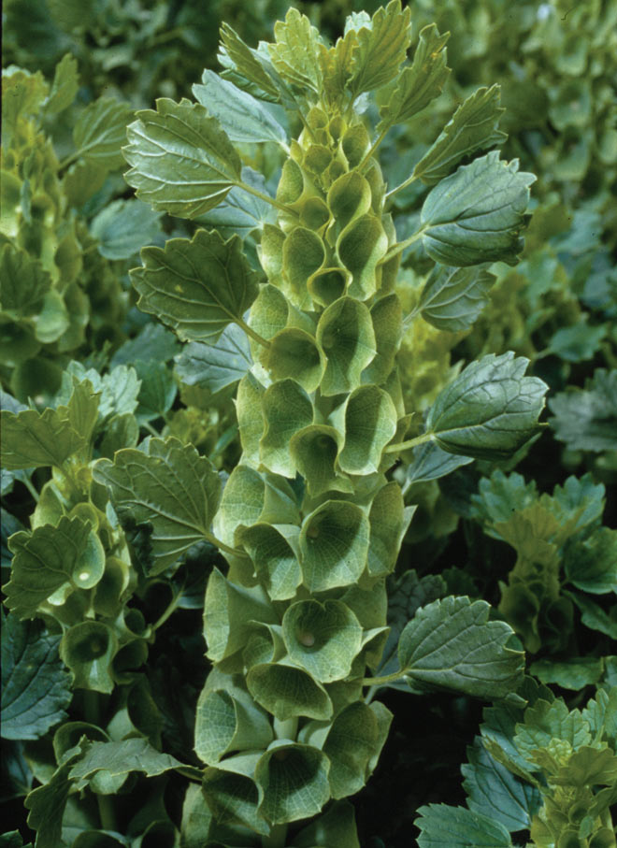 | Nom commun : Abutilon  Genre : Abutilon  Espèce : Hybride  Famille : Malvacées  Utilisation : bac – massif  Hauteur : 35 cm à 1 m  Distance plantation : 40 cm  Exposition : soleil – mi-ombre  Floraison: mai à octobre  Multiplication : semis - boutures  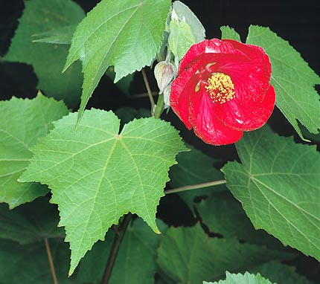

Nom commun : Fuchsia  Genre : Fuchsia  Espèce : Hybride  Famille : Onagracées  Utilisation : jardinière – massif (tige)  Hauteur : 60 cm à 1 m (selon variété)  Distance plantation : 30 cm  Exposition : mi-ombragée  Floraison: jusqu’aux gelées  Multiplication : semis - bouture  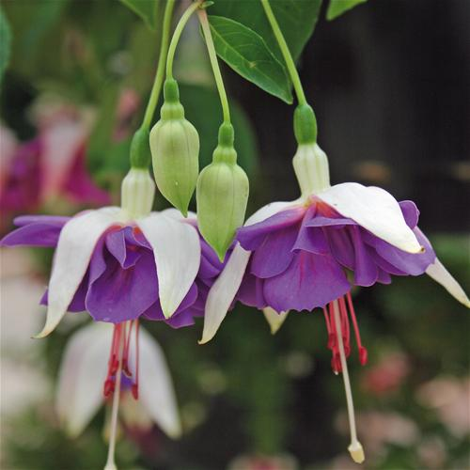 | Nom commun : Gaura  Genre : Gaura  Espèce : Lindheimeri  Famille : Onagracées  Utilisation : massif – mix-bor  Hauteur : 0.80 à 1.2 m  Distance plantation : 30 m  Exposition : ensoleillé  Floraison: jusqu’aux gelées  Multiplication : semis  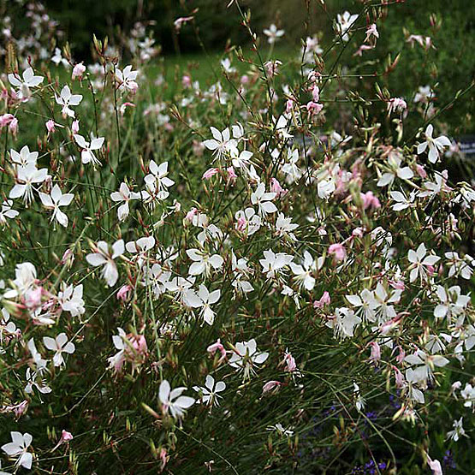

Nom commun : Plumbago du Cap  Genre : Plumbago  Espèce : Auriculata  Famille : Plumbaginacées  Utilisation : milieu de massif  Hauteur : 2 à 4 m  Distance plantation : 1 à 3 m  Exposition : ensoleillée  Floraison: jusqu’aux gelées  Multiplication : semis  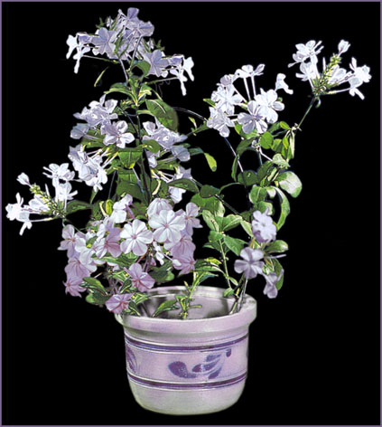 | Nom commun : Pourpier  Genre : Portulaca  Espèce : Grandiflora  Famille : Portulacacées  Utilisation : jardinière – massif - mosaiculture  Hauteur : 15 à 20 cm  Distance plantation : 20 à 25 cm  Exposition : ensoleillée  Floraison: juillet à septembre (1 à 1.5 mois max)  Multiplication : semis  